1. Сделайте push вашего репозитория и убедитесь, что все коммиты есть на github.

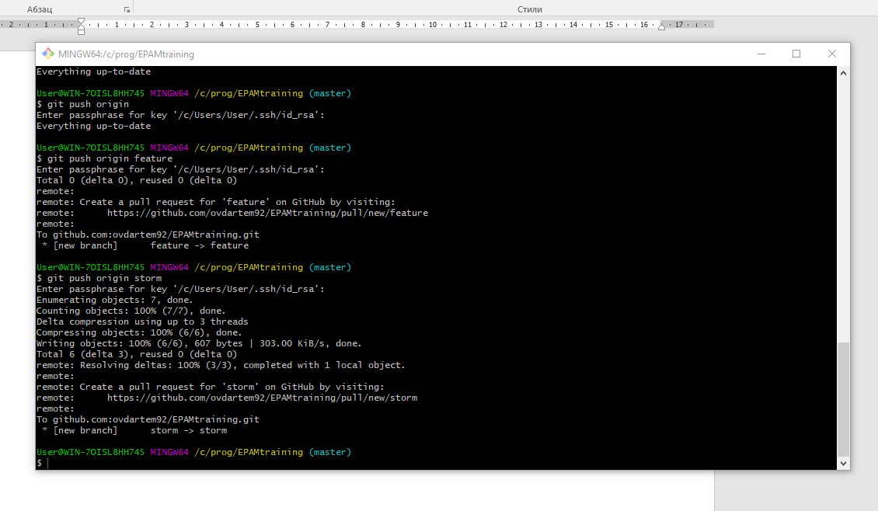

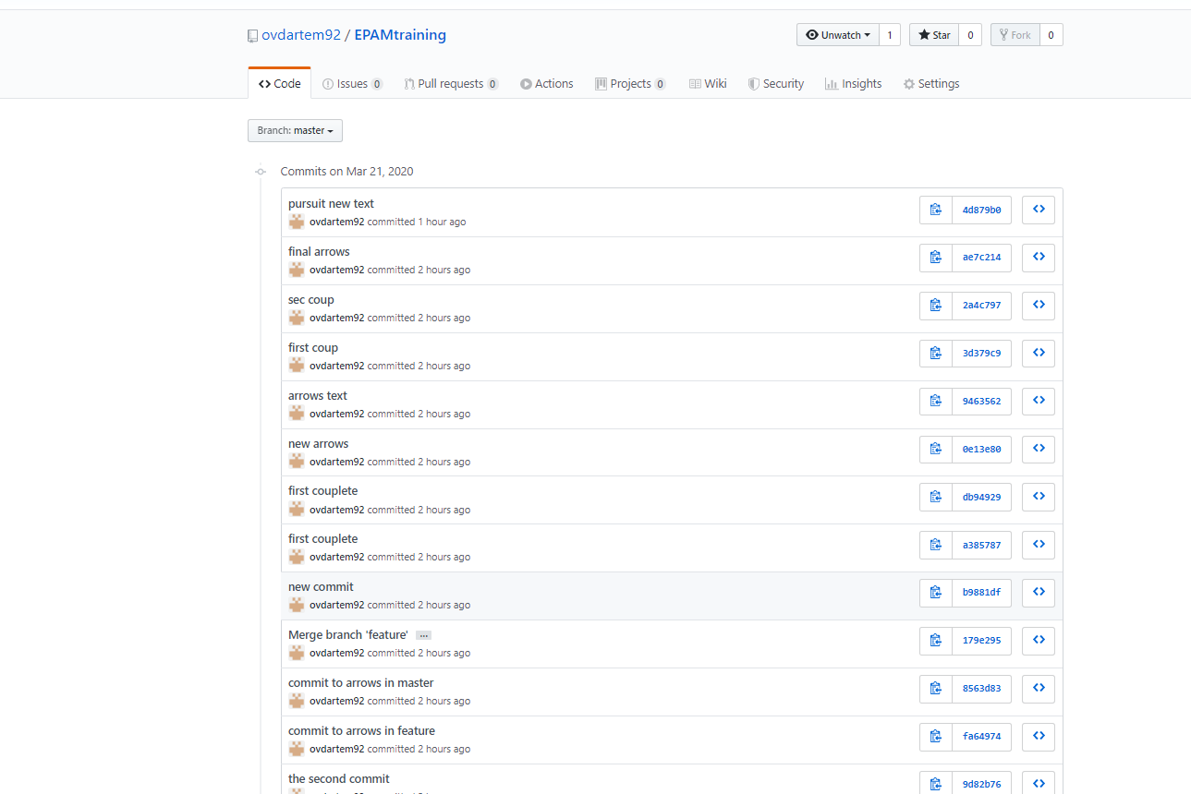

2. Сделайте новый репозиторий на github.

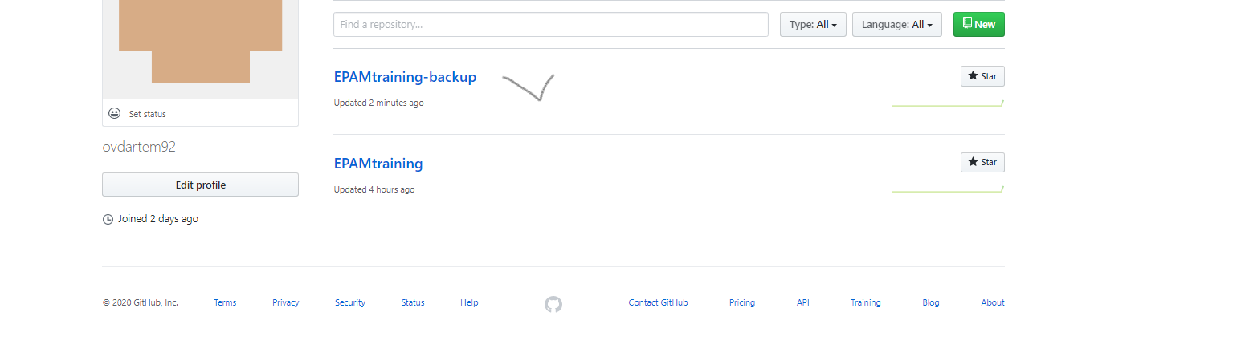

3. Смените remote в локальном репозитории так, чтобы fetch и push шел на новый репозиторий который был создан в предыдущем шаге.

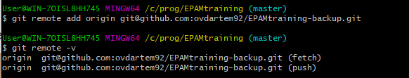

4. Сделайте push и убедитесь, что второй репозиторий на гитхабе выглядит так же, как и первый.

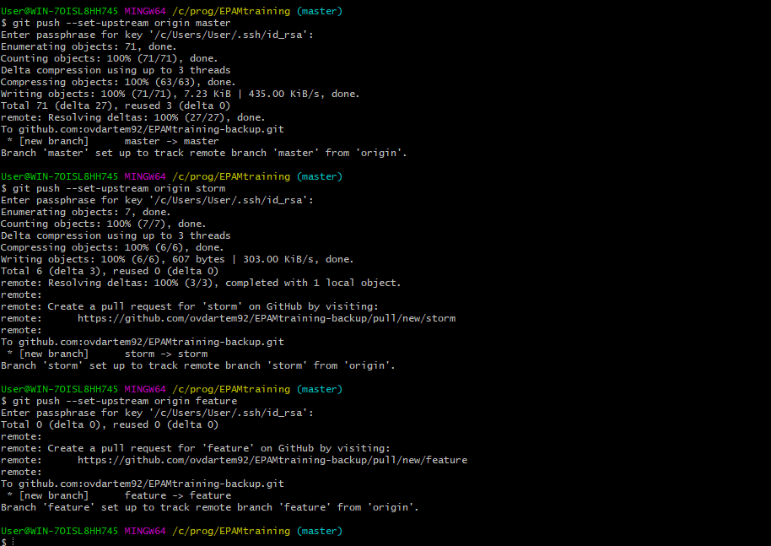

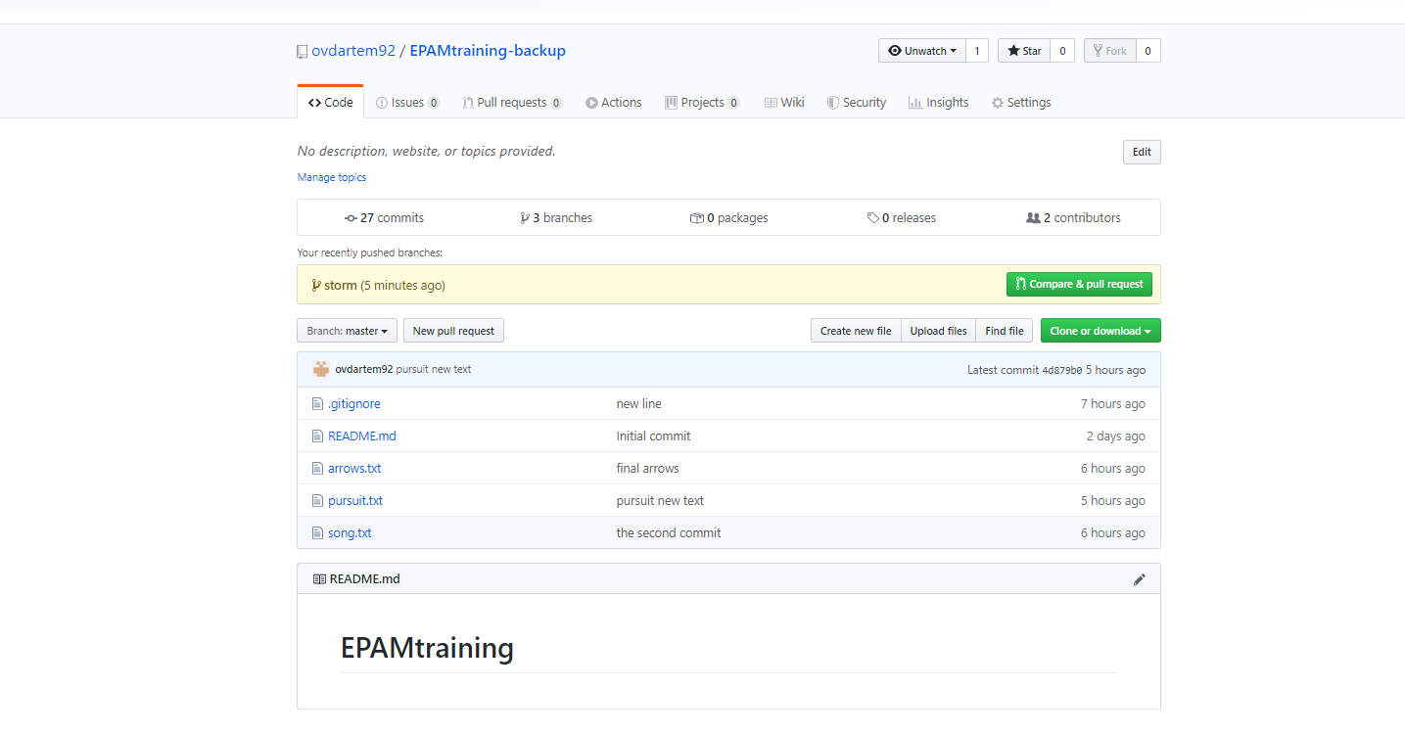

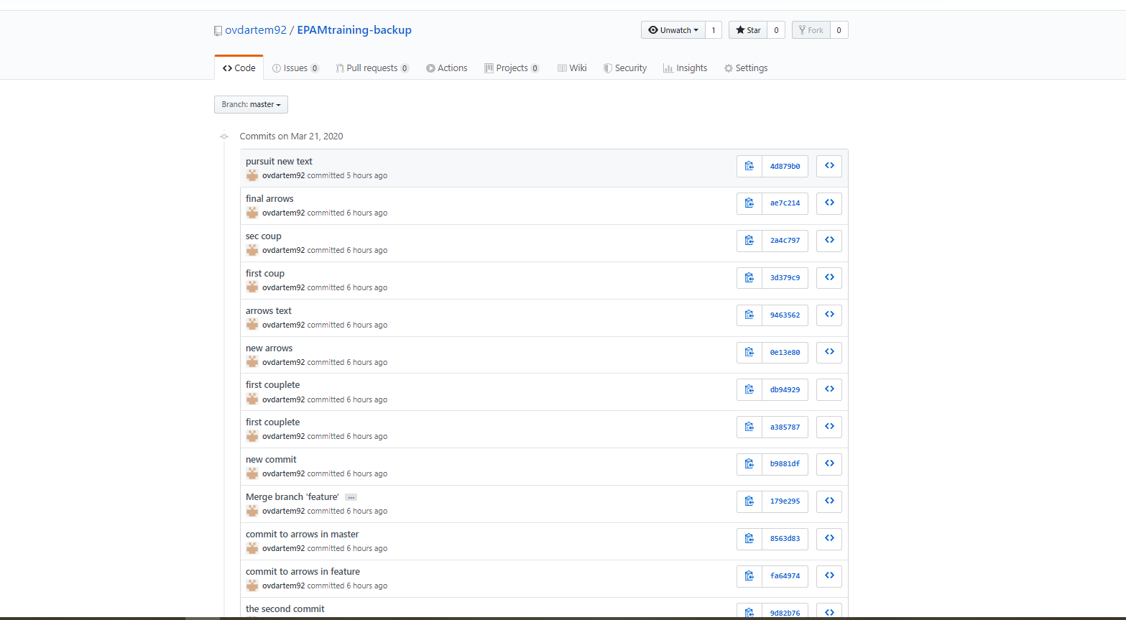

5. Верните настройки remote в исходное состояние: пул и пуш первого локального репозитория ведет в один удаленный репозиторий на гитхабе.

